|  |  |  |
| --- | --- | --- |
| МИНИСТЕРСТВО СЕЛЬСКОГО ХОЗЯЙСТВА РОССИЙСКОЙ ФЕДЕРАЦИИ ФГБУ «Россельхозцентр» Филиал ФГБУ «Россельхозцентр» по Краснодарскому краю | |  |
| **СИГНАЛИЗАЦИОННОЕ СООБЩЕНИЕ**  **РОССЕЛЬХОЗЦЕНТРА**  **№ 4 от 2.04.2025 г.** | Логотип РСЦ 2025г | |

350051, Краснодарский край, г. Краснодар, ул. Рашпилевская,329

тел. (861) 224-72-31, **e-mail: otdelzr23@yandex.ru**

**Долгоносики на всходах гороха**

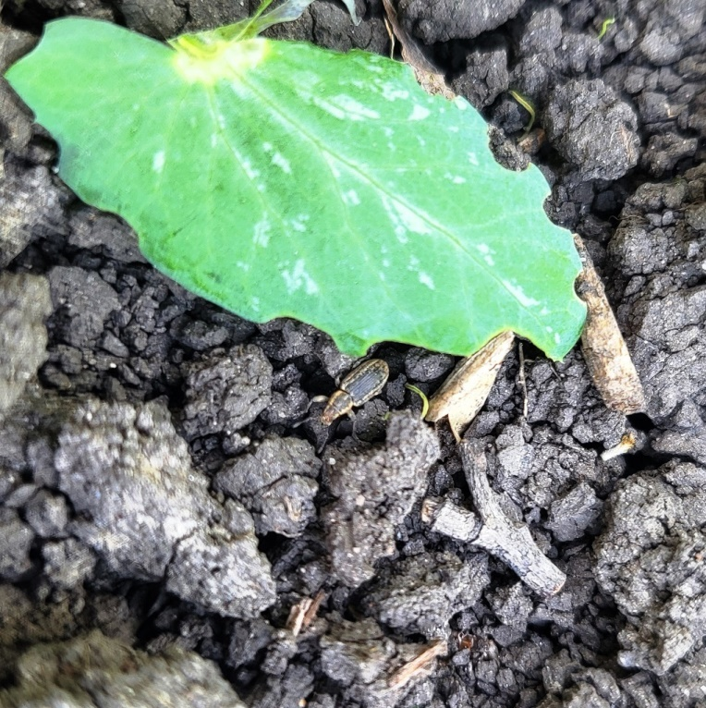Погодные условия благоприятны для выхода клубеньковых долгоносиков из мест зимовки. На всходах гороха ранних сроков сева отмечаются повреждения. Наиболее опасны повреждения в период дополнительного питания жуков перед яйцекладкой, особенно в условия дефицита влаги при сочетании с высокими температурами воздуха.

Повреждения первых листьев всходов и точки роста при высокой численности вредителя может привести к полной гибели растений.

**Необходимо выявить и обработать посевы с численностью вредителей, превышающей экономический порог вредоносности 5-10 жуков/м2, препаратами согласно «Каталогу…».**

**Важно!** **Применение пестицидов и агрохимикатов в сельскохозяйственном производстве проводится только после предварительного обследования сельскохозяйственных угодий.**

**Строго соблюдать регламент применения, правила личной гигиены и техники безопасности.**





[**www.rsc23.ru**](http://www.rsc23.ru)